Министерство образования Республики Беларусь
Учреждение образования «Белорусский государственный технологический университет»

Факультет информационных технологий
Кафедра программной инженерии
Специальность 6-05-0612-01 Программная инженерия
Дисциплина Компьютерные системы и сети

Отчёт по лабораторной работе №4
по теме «Знакомство с программой Cisco Packet Tracer. Создание локальной сети»

Выполнил:
Зырянов Дмитрий Николаевич
Студент 2 курса группы 6

Преподаватель:

Подрез Алина Александровна

Минск, 2026
Содержание
Цель работы | 3
Теоретические сведения | 3
Ход выполнения работы | 8
1. Сеть с концентратором (шаги 1–4а) | 8
2. Сравнение концентратора и коммутатора (шаги 5–6) | 15
3. Ответы на контрольные вопросы | 22
Вывод | 24

Цель работы:
– освоить базовые приёмы работы в Cisco Packet Tracer;
– научиться собирать простую локальную сеть (LAN) с использованием концентратора (Hub);
– настроить статическую IP-адресацию на компьютерах и сервере;
– проверить корректность работы сети с помощью команд ping и режима Simulation Mode.

Теоретические сведения

1. Краткие теоретические сведения

1.1. Понятие локальной вычислительной сети (LAN)
Локальная вычислительная сеть (LAN, Local Area Network) – это система, объединяющая компьютеры, серверы и другие устройства в пределах ограниченной территории: офисного здания, учебного класса, дома. LAN позволяет пользователям обмениваться файлами, работать с общими ресурсами, печатать на сетевых принтерах и выходить в Интернет через единый канал.
Главная особенность локальных сетей заключается в их высокой скорости и низкой задержке по сравнению с глобальными сетями. Обычно в LAN применяются технологии Ethernet или Wi-Fi. На практике Ethernet широко используется благодаря своей надёжности, простоте и низкой стоимости оборудования.
В современном мире локальные сети – это основа любой информационной инфраструктуры. Даже когда пользователи выходят в Интернет, сначала они подключаются именно к своей локальной сети.

1.2. IP-адресация: зачем она нужна?
Каждое устройство в сети должно обладать уникальным идентификатором, который позволяет другим участникам находить его и передавать данные именно ему. Таким идентификатором является IP-адрес. Можно провести аналогию с почтовыми адресами: если бы у домов не было номеров и улиц, почтальон не смог бы доставить письмо нужному получателю. Точно так же в компьютерной сети без IP-адреса пакеты не смогли бы дойти до адресата.
IP-адрес – это числовое значение, которое состоит из двух частей: идентификатора сети и идентификатора хоста. Первая часть указывает, к какой сети принадлежит устройство, а вторая – какой именно это узел внутри сети.

1.3. Статическая и динамическая IP-адресация
Существует два основных способа назначения IP-адресов: статическая и динамическая адресация.
1. Статическая адресация предполагает, что администратор вручную назначает каждому устройству уникальный IP-адрес. Такой подход удобен в небольших сетях или для ключевых устройств, таких как серверы и сетевые принтеры, где важно, чтобы адрес всегда оставался одним и тем же. Однако при большом количестве устройств ручное назначение адресов становится трудоёмким и повышает вероятность ошибок.
2. Динамическая адресация реализуется с помощью специального сервиса – DHCP (Dynamic Host Configuration Protocol). DHCP-сервер автоматически назначает IP-адреса подключающимся устройствам из заранее заданного пула. Преимущество этого метода заключается в удобстве и гибкости: администратору не нужно вручную настраивать каждый компьютер, а адреса могут автоматически перераспределяться по мере необходимости.

1.4. Основные команды для работы с сетями
Для проверки корректности работы сети и диагностики проблем используются специальные команды. Они доступны как в операционных системах Windows и Linux, так и в симуляторе Cisco Packet Tracer.
– ping <ip-адрес> – проверка доступности устройства в сети. Команда отправляет на целевой компьютер специальные пакеты (ICMP Echo Request) и получает ответы (ICMP Echo Reply). Если ответы приходят, значит, соединение установлено.
– tracert (Windows) или traceroute (Linux) <ip-адрес> – отображает маршрут прохождения пакета до указанного узла. Это полезно для понимания того, через какие устройства проходит трафик и на каком этапе может возникнуть сбой.
– ipconfig (Windows) или ifconfig / ip addr (Linux) – отображает текущие настройки сетевых интерфейсов устройства: IP-адрес, маску подсети, шлюз по умолчанию. Эта команда часто используется для проверки, правильно ли настроена адресация.
– arp -a – выводит ARP-таблицу, в которой содержатся соответствия IP-адресов и MAC-адресов. Это важно для понимания того, как сетевой уровень взаимодействует с канальным уровнем модели OSI.

1.5. MAC-адреса и кадр Ethernet
IP-адрес нужен для того, чтобы найти узел во всей составной сети. Но внутри одного сегмента Ethernet устройства обращаются друг к другу не по IP-адресу, а по физическому адресу -MAC-адресу (Media Access Control).
MAC-адрес имеет длину 48 бит и записывается в шестнадцатеричном виде, например 00D0.BA12.34AB. Он присваивается производителем сетевого адаптера и, в отличие от IP-адреса, не зависит от того, в какую сеть подключено устройство. Первые 24 бита (OUI) определяют производителя, вторые 24 бита – конкретный экземпляр адаптера.
Данные, передаваемые по сети Ethernet, оформляются в кадр (frame). Кадр содержит:
– MAC-адрес получателя;
– MAC-адрес отправителя;
– поле типа (для IPv4 – значение 0x0800);
– данные (в них вложен IP-пакет);
– контрольную сумму FCS.
Внутри IP-пакета, в свою очередь, находятся IP-адреса отправителя и получателя. Таким образом, при передаче по локальной сети адресация происходит одновременно на двух уровнях: канальный уровень использует MAC-адреса, сетевой – IP-адреса. Это называется инкапсуляцией.
Важное следствие: коммутатор и концентратор работают только с MAC-адресами и вообще не видят IP-адресов.

1.6. Домены коллизий и широковещательные домены
Коллизия возникает, когда два устройства начинают передачу одновременно в одну и ту же среду. Сигналы накладываются, и оба кадра разрушаются.
Классический Ethernet использует метод доступа CSMA/CD: перед передачей устройство слушает среду и передаёт, если она свободна. Если во время передачи обнаружена коллизия, оба устройства прекращают передачу, отправляют сигнал затора и ждут случайный промежуток времени перед повторной попыткой.
Домен коллизий – это участок сети, устройства которого конкурируют за общую среду передачи.
Концентратор не разделяет домен коллизий: все его порты образуют один домен. Чем больше устройств подключено к концентратору, тем чаще возникают коллизии и тем ниже реальная пропускная способность. Кроме того, концентратор работает только в полудуплексном режиме – устройство не может одновременно передавать и принимать.
Коммутатор создаёт отдельный домен коллизий на каждом порту. Между коммутатором и подключённым к нему устройством коллизий не бывает в принципе, поэтому возможен полнодуплексный режим – одновременная передача в обе стороны.
Широковещательный домен – это участок сети, в пределах которого распространяется широковещательный кадр (адрес получателя FFFF.FFFF.FFFF). И концентратор, и коммутатор широковещательные кадры пропускают, поэтому оба образуют один широковещательный домен. Разделить широковещательные домены может только маршрутизатор или коммутатор с настроенными VLAN.
Таблица 2 – Домены концентратора и коммутатора
Устройство | Доменов коллизий | Широковещательных доменов | Режим
Концентратор (7 портов) | 1 | 1 | полудуплекс
Коммутатор (7 портов) | 7 | 1 | полный дуплекс

1.7. Как работает коммутатор: таблица MAC-адресов
Концентратор – устройство первого уровня. Он не анализирует содержимое кадра, а просто повторяет полученный сигнал на все остальные порты. Кадр физически доходит до всех устройств; каждое из них сравнивает MAC-адрес получателя со своим и отбрасывает кадр, если адрес не совпал.
Коммутатор – устройство второго уровня. Он ведёт таблицу MAC-адресов, сопоставляющую MAC-адрес устройства с номером порта, за которым это устройство находится. Работа коммутатора состоит из трёх операций:
1. Изучение (learning). Получив кадр, коммутатор читает MAC-адрес отправителя и запоминает, на каком порту он появился. Обратите внимание: изучение идёт по адресу источника, а не назначения.
2. Пересылка (forwarding). Если MAC-адрес получателя есть в таблице, кадр отправляется только на соответствующий порт.
3. Лавинная рассылка (flooding). Если MAC-адрес получателя в таблице отсутствует, коммутатор ведёт себя как концентратор и рассылает кадр на все порты, кроме входного.
Отсюда следует важное наблюдение: сразу после включения таблица коммутатора пуста, и первый кадр всё равно рассылается на все порты. Коммутатор становится «умным» не мгновенно, а по мере накопления таблицы. Записи хранятся ограниченное время (обычно 300 секунд) и удаляются, если устройство перестало передавать.
Широковещательные кадры коммутатор рассылает на все порты всегда, независимо от содержимого таблицы.

1.8. Протокол ARP
IP-адрес получателя известен приложению, но для отправки кадра нужен MAC-адрес. Соответствие между ними устанавливает протокол ARP (Address Resolution Protocol). Работает он так:
1. Узел проверяет свой ARP-кэш – таблицу уже известных соответствий IP и MAC.
2. Если запись отсутствует, узел отправляет широковещательный ARP-запрос: «у кого IP-адрес 192.168.10.1, сообщите свой MAC». Кадр с адресом получателя FFFF.FFFF.FFFF получают все устройства сегмента.
3. Узел с указанным IP-адресом отвечает одноадресным ARP-ответом, содержащим его MAC-адрес.
4. Оба узла сохраняют полученное соответствие в ARP-кэше.
Именно поэтому самый первый пакет ping в серии часто идёт дольше остальных или вовсе теряется по тайм-ауту: до отправки эхо-запроса необходимо выполнить обмен ARP. Последующие пакеты используют готовую запись кэша и проходят быстрее.
Просмотреть ARP-кэш можно командой arp -a, очистить – arp -d.

Ход выполнения работы
Шаг 1. Построение топологии
Собрали сеть из сервера, шести ПК и концентратора. Все устройства подключены к концентратору кабелями Copper Straight-Through (рисунок 1).
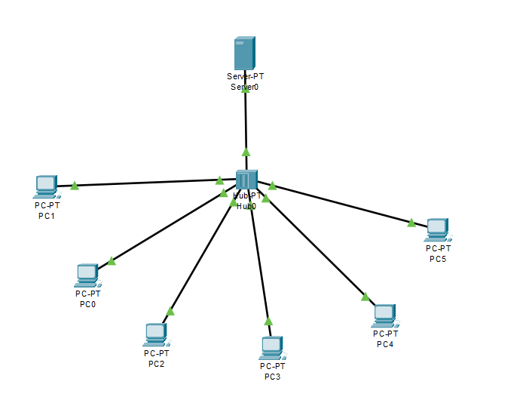
Рисунок 1 – Топология сети с концентратором
Шаг 2. Назначение IP-адресов
Задали статические адреса в подсети 192.168.10.0/24 (таблица 1). Шлюз не указывали, так как маршрутизатора в сети нет.
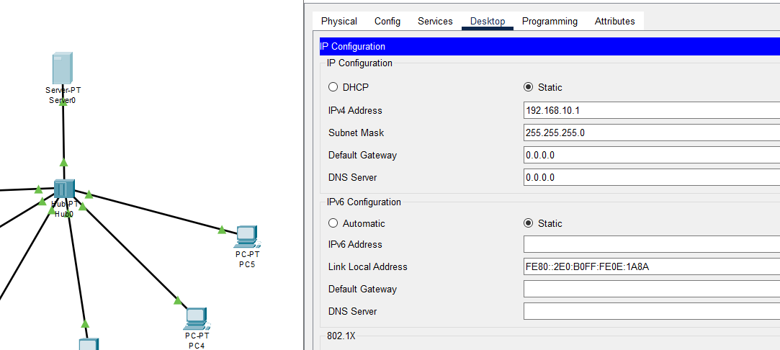
Рисунок 2 – Настройка IP-адреса на сервере
Таблица 1 – Схема адресации
Устройство | IP-адрес | Маска подсети
Server0 | 192.168.10.1 | 255.255.255.0
PC1 | 192.168.10.2 | 255.255.255.0
PC0 | 192.168.10.3 | 255.255.255.0
PC2 | 192.168.10.4 | 255.255.255.0
PC3 | 192.168.10.5 | 255.255.255.0
PC4 | 192.168.10.6 | 255.255.255.0
PC5 | 192.168.10.7 | 255.255.255.0
Шаг 3. Проверка связи
Со всех ПК выполнили ping 192.168.10.1. Сервер ответил на все запросы, потерь нет (рисунок 3).
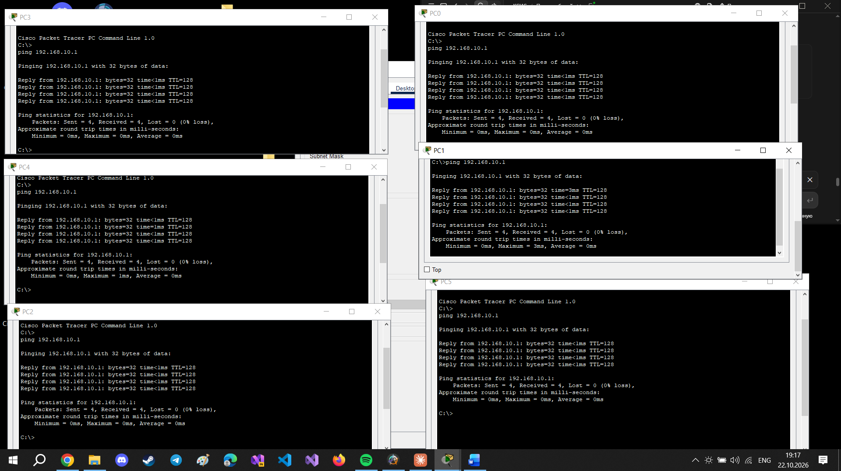
Рисунок 3 – Проверка связи с сервером
Шаг 3а. Наблюдение за работой протокола ARP
1. После arp -d команда arp -a вывела «No ARP Entries Found», таблица пуста.
2. При ping 192.168.10.1 все пакеты прошли менее чем за 1 мс. Перед первым пакетом PC1 отправил ARP-запрос, чтобы узнать MAC сервера, но в Packet Tracer это быстро, поэтому разницы не видно. На рисунке 3 на PC1 первый пакет шёл 3 мс, остальные <1 мс, это как раз из-за ARP.
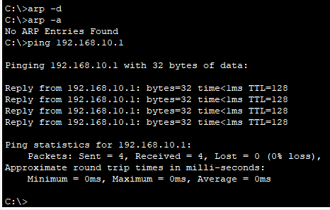
Рисунок 4 – Очистка ARP-кэша и ping
3. После ping в таблице появилась запись: 192.168.10.1 – 00e0.b00e.1a8a, dynamic.
4. При повторном ping время не изменилось, так как MAC сервера уже есть в ARP-кэше и ARP-запрос не нужен.
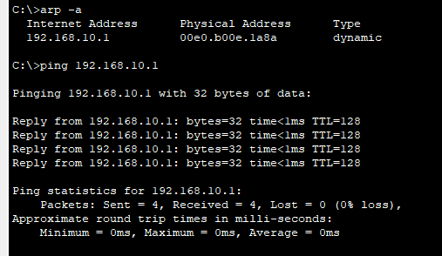
Рисунок 5 – ARP-таблица и повторный ping
Шаг 4. Передача простого PDU-пакета
Отправили PDU от PC1 к серверу, статус Successful (рисунок 6).
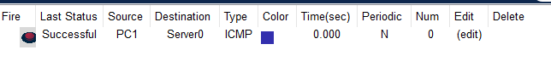
Рисунок 6 – Передача PC1 вServer0
В режиме симуляции видно, что концентратор отправляет пакет сразу на все порты. Принимает его только сервер, остальные ПК отбрасывают. Ответ идёт так же, принимает только PC1 (рисунок 7).
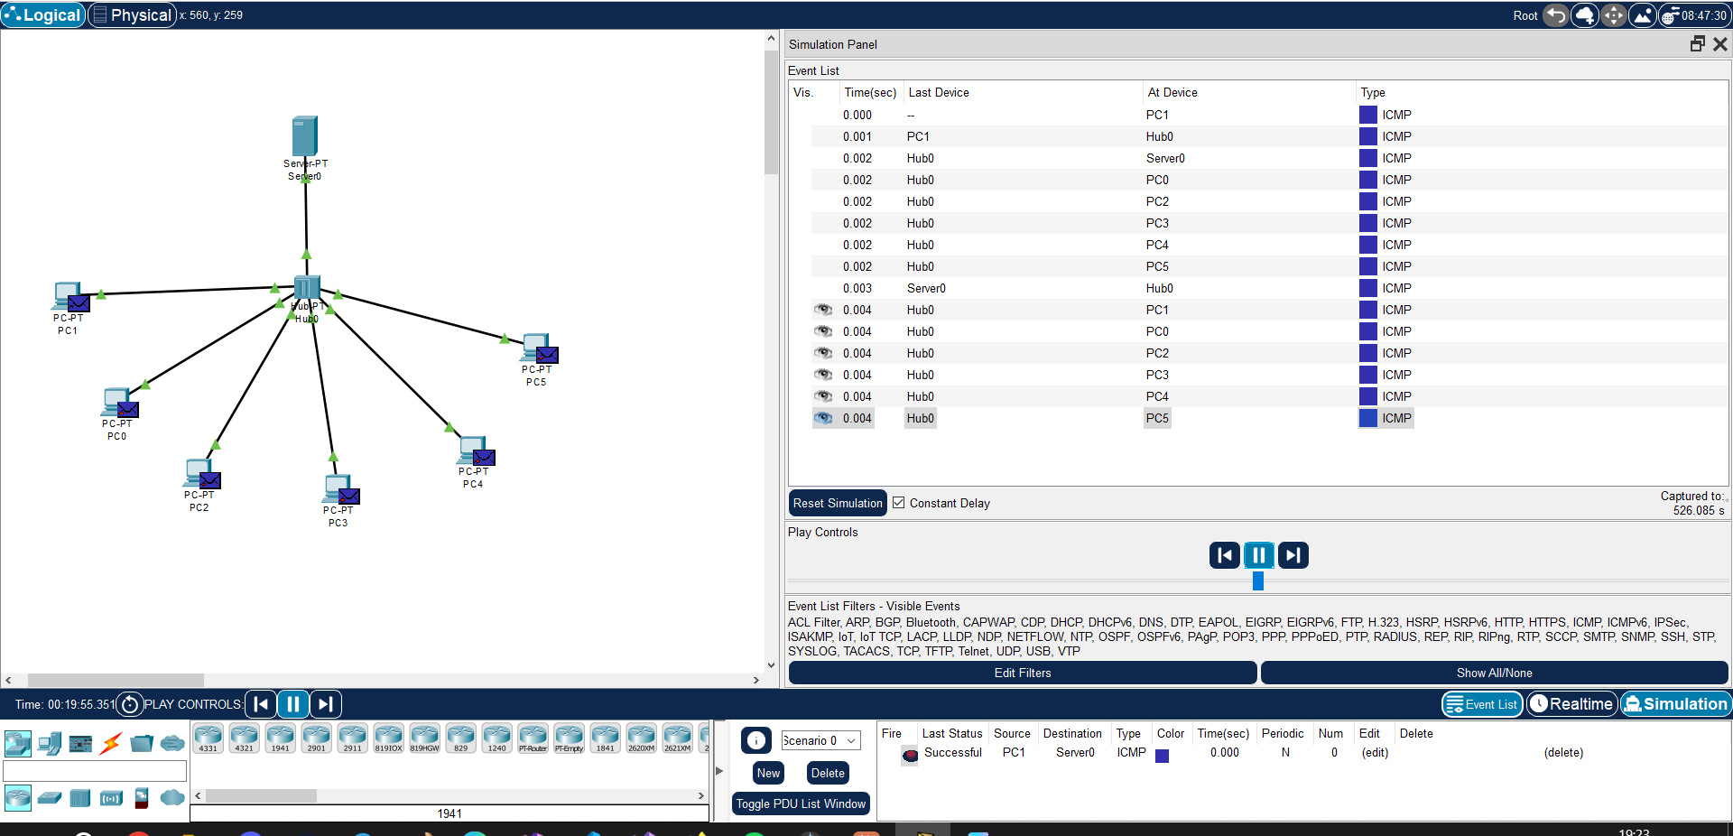
Рисунок 7 – Путь пакета PC1 вServer0
При передаче PC1 в PC0 сначала прошёл ARP-запрос (его получили все, ответил PC0), потом ICMP. Концентратор оба раза рассылал кадры на все порты (рисунки 8, 9).
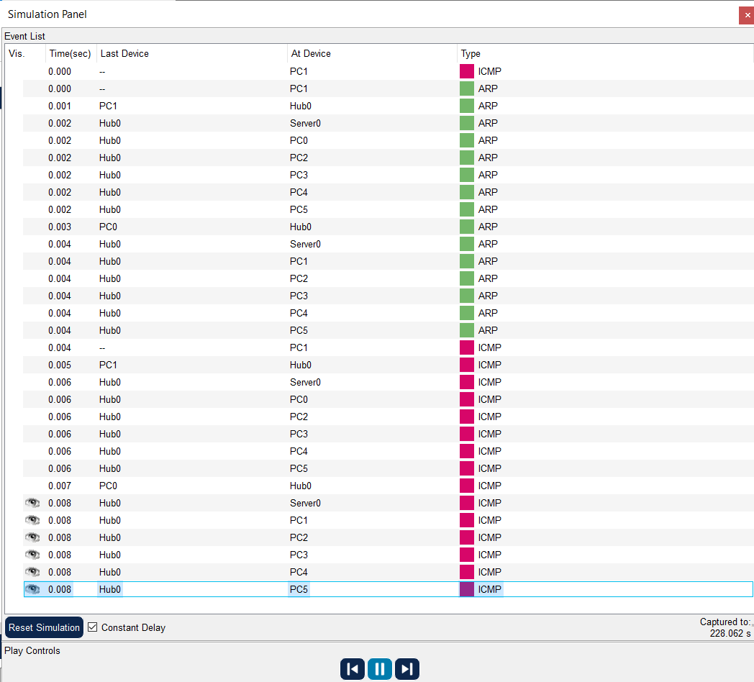
Рисунок 8 – События при передаче PC1 вPC0
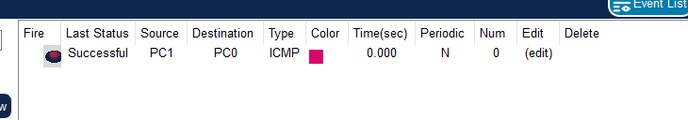
Рисунок 9 – Передача PC1 вPC0
Шаг 4а. Изучение структуры кадра
Открыли пакет PC1 в Server0 на PC1, вкладка Outbound PDU Details (рисунок 10).
Таблица 3 – Поля кадра и пакета
Поле | Значение | Уровень модели OSI
DESTINATION MAC (ADDR) | 00E0.B00E.1A8A | 2 – канальный
SOURCE MAC (ADDR) | 00E0.F911.184C | 2 – канальный
SRC IP | 192.168.10.2 | 3 – сетевой
DST IP | 192.168.10.1 | 3 – сетевой
TYPE (в заголовке Ethernet) | 0x0800 | 2 – канальный
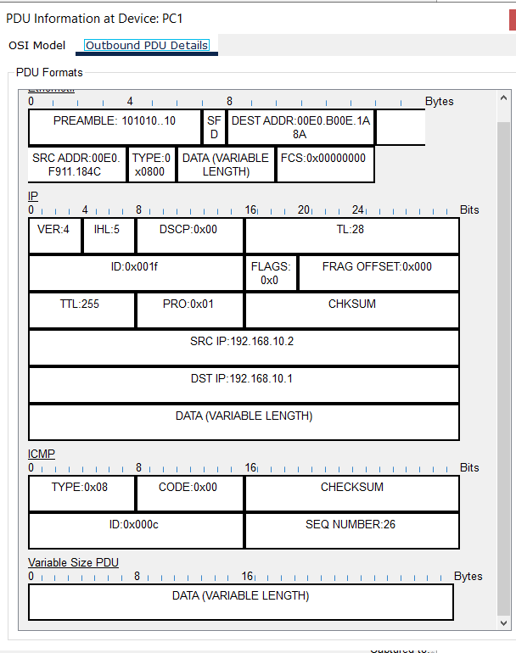
Рисунок 10 – Outbound PDU Details на PC1
На сервере (Inbound PDU Details, рисунок 11) все поля такие же, ничего не изменилось.
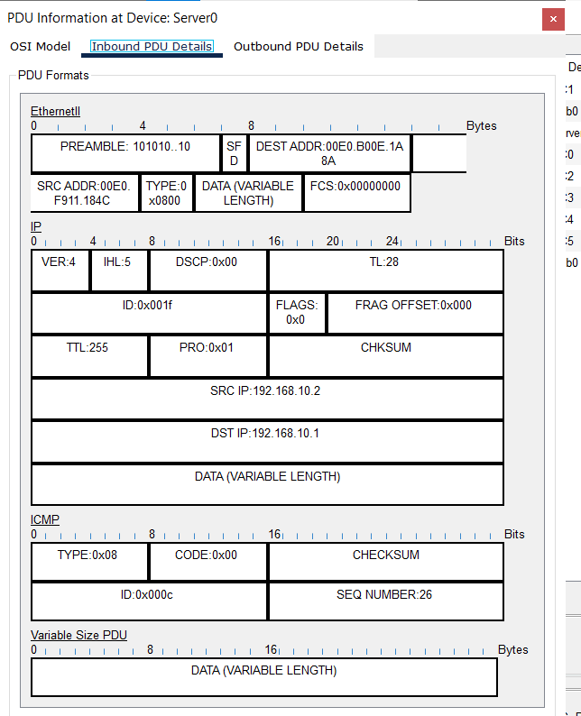
Рисунок 11 – Inbound PDU Details на сервере
Вывод: концентратор не меняет ни MAC, ни IP-адреса, а просто повторяет сигнал, значит он работает на 1-м (физическом) уровне OSI.
Шаг 5. Сравнение концентратора и коммутатора
Часть А. Концентратор
Очистили ARP-кэш на PC1, в фильтре оставили ARP и ICMP, отправили PDU от PC1 к PC0.
ARP-запрос получили 6 устройств, ответил только PC0 (рисунок 12). ICMP-кадр тоже получили все 6 (рисунок 13).
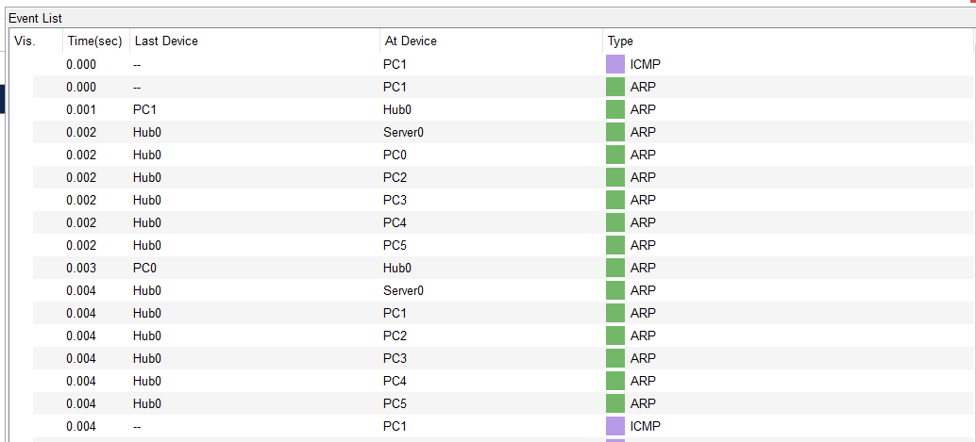
Рисунок 12 – ARP через концентратор
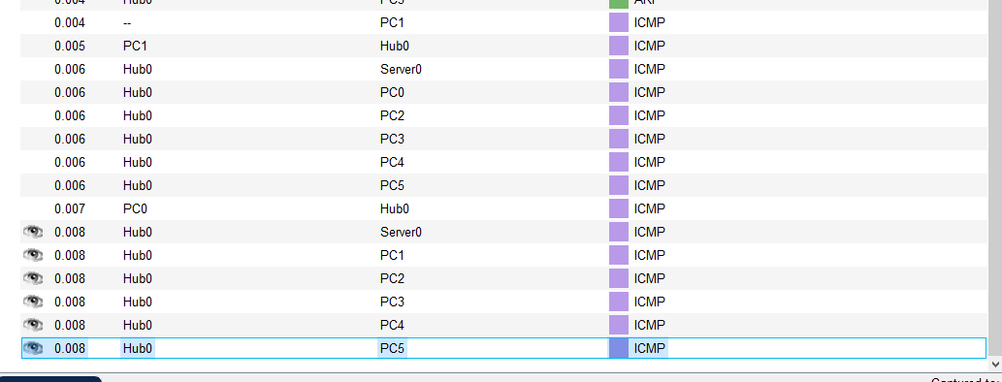
Рисунок 13 – ICMP через концентратор
Красные крестики появились на сервере и PC2–PC5 (рисунок 14). Кадр до них дошёл, но был отброшен, потому что MAC получателя (Destination MAC) не совпал с их адресом. ARP-запрос они отбросили, потому что в нём запрашивался чужой IP.
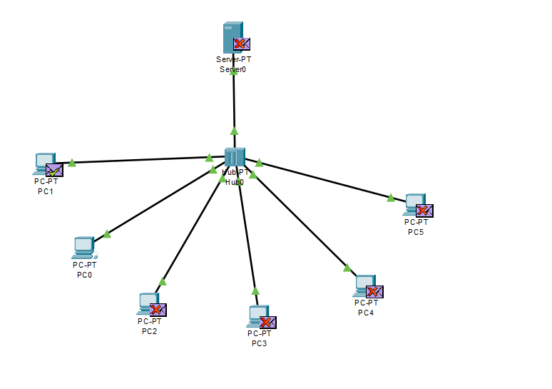
Рисунок 14 – Отбрасывание кадра
Часть Б. Коммутатор
Заменили концентратор на коммутатор 2960 и подключили всё заново (рисунок 15). Таблица MAC-адресов пустая (рисунок 16).
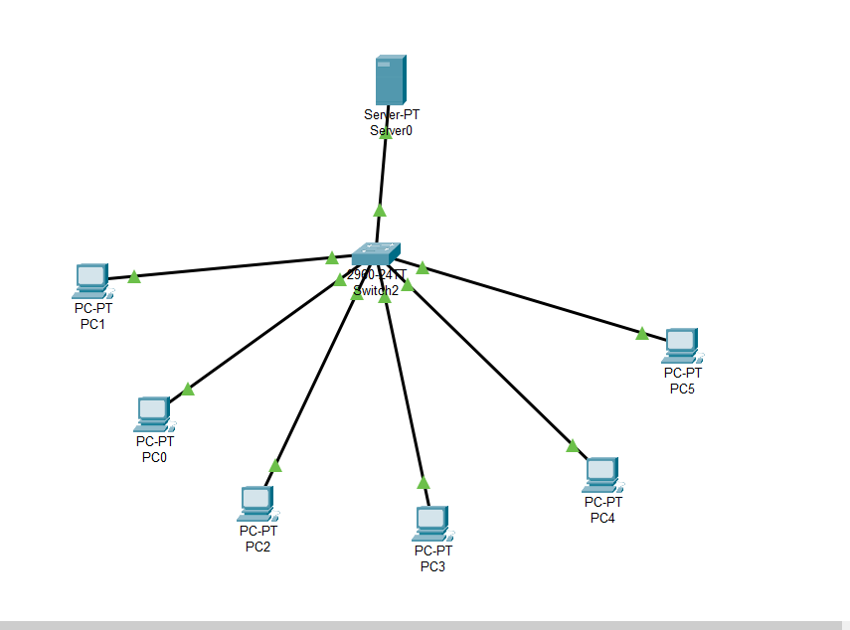
Рисунок 15 – Сеть с коммутатором
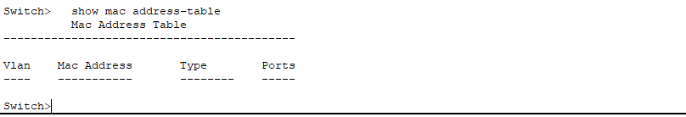
Рисунок 16 – Пустая таблица MAC-адресов
Первый пакет PC1 вPC0 коммутатор разослал на все порты, его получили 6 устройств, как и с концентратором (рисунок 17). Причина в том, что таблица была пустая.
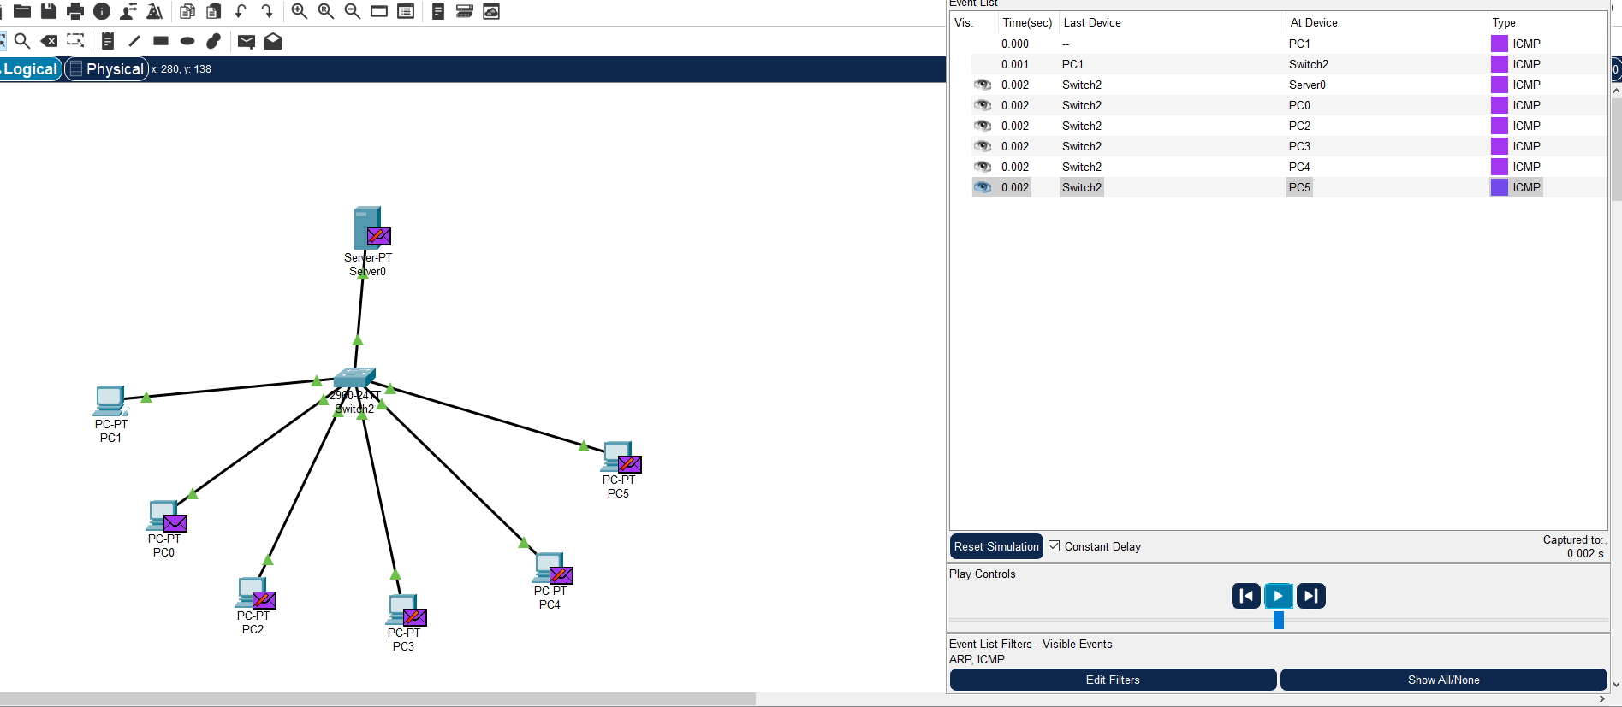
Рисунок 17 – Первый пакет через коммутатор
После этого в таблице появились 2 записи: PC1 (00e0.f911.184c, Fa0/2) и PC0 (00d0.d3b6.2b9b, Fa0/3) (рисунок 18). Коммутатор взял их из поля Source MAC кадров, которые прошли через него (рисунок 19).
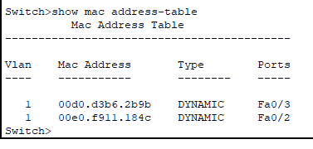
Рисунок 18 – Таблица MAC-адресов после первого пакета
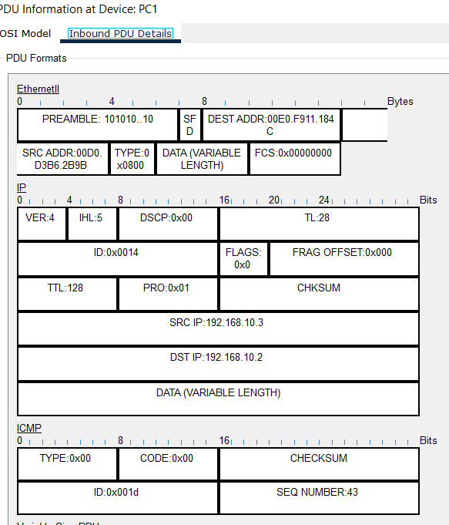
Рисунок 19 – Поле SRC ADDR в ответе PC0
Второй пакет коммутатор отправил только на порт PC0, копию получило 1 устройство (рисунок 20). То есть коммутатор сначала запоминает адреса, а потом отправляет кадры только получателю.
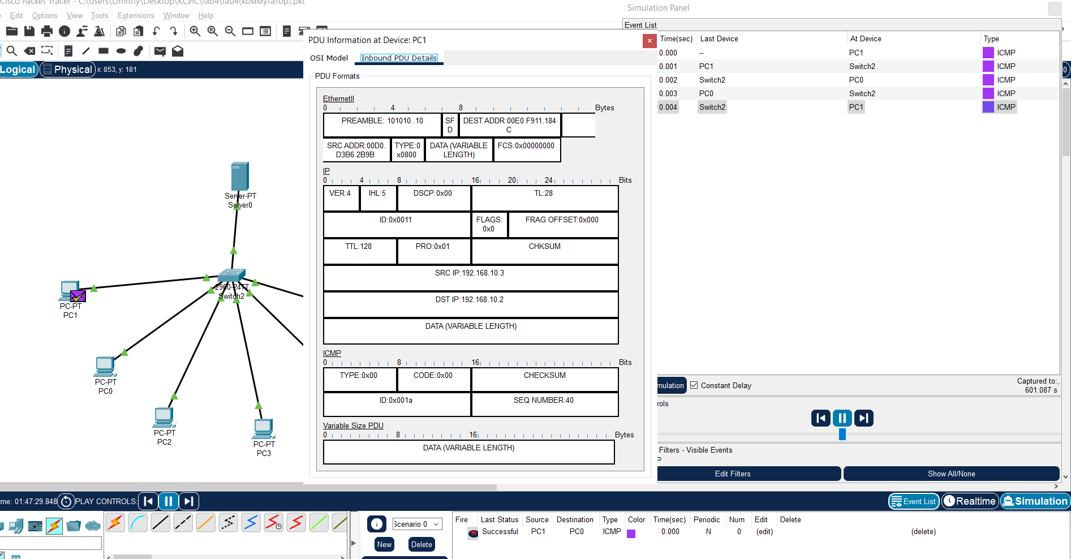
Рисунок 20 – Второй пакет через коммутатор
Таблица 4 – Сравнение концентратора и коммутатора
Параметр | Концентратор | Коммутатор
Устройств получило первый кадр | 6 | 6
Устройств получило второй кадр | 6 | 1
Уровень модели OSI | 1 – физический | 2 – канальный
Количество доменов коллизий | 1 | 7
Количество широковещательных доменов | 1 | 1
Режим передачи | полудуплекс | полный дуплекс
Шаг 6. Широковещательная рассылка
1–2. На PC1 выполнили ping 192.168.10.255. Ответили 6 устройств (рисунок 21). Это широковещательный адрес сети 192.168.10.0/24 (все биты узла равны 1), поэтому пакет получают все узлы.
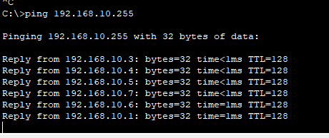
Рисунок 21 – ping 192.168.10.255
3. В симуляции коммутатор разослал кадр на все порты, его получили 6 устройств, и все они ответили PC1 (рисунок 22).
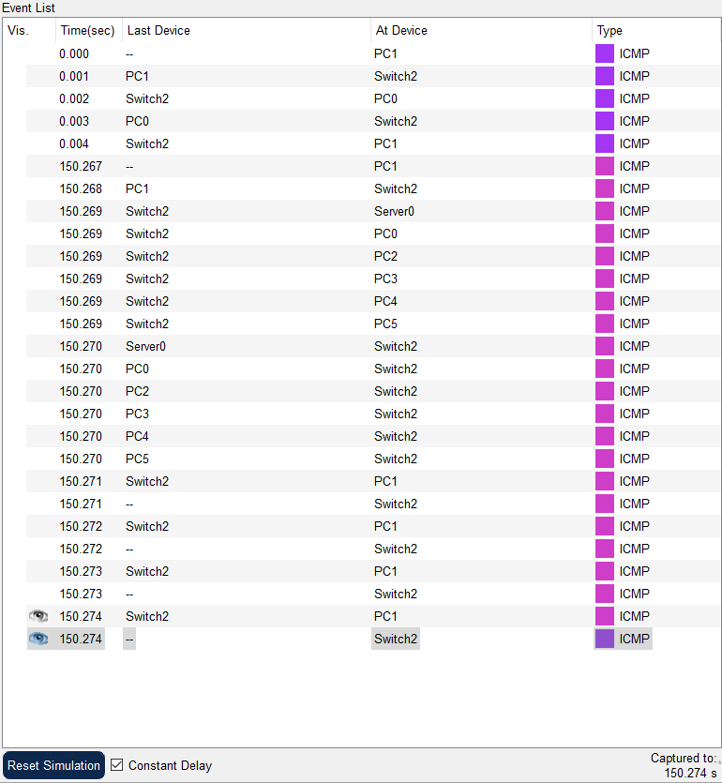
Рисунок 22 – Широковещательный пакет в симуляции
4. Адреса FFFF.FFFF.FFFF нет в таблице MAC, так как ни одно устройство не отправляет с него кадры. Поэтому широковещательные кадры коммутатор всегда рассылает на все порты.
Ответы на контрольные вопросы
1. В чём отличие концентратора (Hub) от коммутатора (Switch)?
Концентратор (1 уровень) рассылает кадр на все порты. Коммутатор (2 уровень) по таблице MAC-адресов отправляет кадр только на нужный порт.
2. Почему все устройства в сети могут обмениваться данными без маршрутизатора?
Все устройства в одной подсети 192.168.10.0/24, поэтому кадры передаются напрямую. Маршрутизатор нужен только между разными сетями.
3. Что произойдёт, если два ПК одновременно отправят данные через концентратор?
Будет коллизия, оба кадра испортятся. ПК остановят передачу, подождут случайное время и отправят заново (CSMA/CD).
4. Зачем нужна маска подсети?
Маска показывает, какая часть IP-адреса относится к сети, а какая к узлу. По ней узел понимает, находится ли получатель в его сети.
5. Коммутатор изучает MAC-адреса по полю отправителя или получателя? Почему именно так?
По полю отправителя. Кадр пришёл с определённого порта, значит отправитель находится за этим портом.
6. Что произойдёт, если MAC-адрес получателя отсутствует в таблице коммутатора?
Коммутатор разошлёт кадр на все порты, кроме входного.
7. Почему первый пакет ping часто идёт дольше остальных?
Перед ним нужно выполнить ARP-запрос, чтобы узнать MAC-адрес получателя.
8. Сколько доменов коллизий и сколько широковещательных доменов в вашей схеме с концентратором? А с коммутатором?
С концентратором: 1 домен коллизий и 1 широковещательный. С коммутатором: 7 доменов коллизий и 1 широковещательный.
9. Устройство отправляет кадр на адрес FFFF.FFFF.FFFF. Кто его получит при работе через коммутатор?
Все устройства, кроме отправителя, то есть 6 устройств.
10. Может ли коммутатор передавать кадры между устройствами из разных IP-подсетей, подключёнными к нему же? Объясните.
Нет. Коммутатор работает с MAC-адресами, а узел, увидев по маске другую сеть, отправит пакет на шлюз, которого нет. Нужен маршрутизатор.
11. Записи в таблице MAC-адресов удаляются через некоторое время. Зачем, если можно хранить их постоянно?
Устройство могут переподключить к другому порту или отключить, и запись станет неверной. К тому же размер таблицы ограничен.
12. Почему замена концентратора коммутатором не изменила результат команды ping, хотя устройства работают принципиально по-разному?
Ping проверяет только, дошёл ли пакет и пришёл ли ответ. Оба устройства доставляют пакет, разница только в том, получают ли копии остальные ПК.
Вывод
В ходе работы собрали локальную сеть в Cisco Packet Tracer, настроили статические IP-адреса и проверили связь командой ping. Посмотрели работу ARP и структуру кадра в режиме симуляции. Сравнение показало, что концентратор рассылает кадры на все порты, а коммутатор запоминает MAC-адреса и после этого отправляет кадры только получателю.

